**第6节 链表（解析版）**

第二章 程序设计基础知识  
本题库配套信息学奥赛一本通（初赛真题解析）第79页-第82页真题在线评测。  
本套题目共9题，满分45分，配合书本学习，事半功倍。

您的姓名： [填空题] *

_________________________________

一、单项选择题（共7题，每题5分，共计35分;每题有且仅有一个正确选项）

1.链表不具有的特点是（）。 [单选题] *

|  |
| --- |
| A.不必事先估计存储空间 |
| B.可随机访问任一元素(正确答案) |
| C.插入删除不需要移动元素 |
| D.所需空间与线性表长度成正比 |

**答案解析：**【分析】链表无法随机访问任意元素，查找任一节点都需要进行复杂度为 O(n) 的顺序查找过程。链表是一种物理存储单元上非连续、非顺序的存储结构，数据元素的逻辑顺序是通过链表中的指针链接次序实现的。链表由一系列节点 (链表中每一个元素称为节点) 组成，节点可以在运行时动态生成。每个节点包括两个部分：一个是存储数据元素的数据域，另一个是存储下一个节点地址的指针域。相比于线性表顺序结构，操作复杂。由于不必须按顺序存储,链表在插入的时候可以达到 O(1) 的复杂度，比另一种线性表顺序表快得多，但是查找一个节点或者访问特定编号的节点则需要 O(n) 的时间。

2.线性表若采用链表存储结构，要求内存中可用存储单元地址（）。 [单选题] *

|  |
| --- |
| A.必须连续 |
| B.部分地址必须连续 |
| C.一定不连续 |
| D.连续不连续均可(正确答案) |

**答案解析：**【分析】考查数据结构基础知识。数组存储单元地址要连续，而链表可以在产生新节点的时候动态申请内存(不一定连续)，也可以事先申请一部分连续的内存来给未来新增的节点预留空间。链表存储单元地址连续或者不连续都可以。

3.在含有n个元素的双向链表中查询是否存在关键字为k的元素，最坏情况下运行的时间复杂度是（）。 [单选题] *

|  |
| --- |
| A. O(1) |
| B. O(log n) |
| C. O(n)(正确答案) |
| D. O(n log n) |

**答案解析：**【分析】在链表里查询一个数需要一个一个扫过去，最坏情况是最后一个才找到或未找到，所以是O(n)的。

4.对长度为n的有序单链表，若检索每个元素的概率相等，则顺序检索到表中任一元素的平均检索长度为（）。 [单选题] *

|  |
| --- |
| A.n/2 |
| B.(n+1)/2(正确答案) |
| C.(n-1)/2 |
| D.n/4 |

**答案解析：**【分析】第1个数需要检索1次，第2个数需要检索2次，第3个数需要检索3....平均检索长度 = 总检索次数 / 个数=1+2+3+...+*nn* =*n*+12

5.有以下结构体说明和变量定义，如图所示，指针p、q、r分别指向一个链表中的三个连续结点。  
  
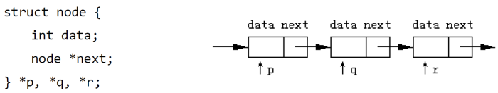  
  
现要将q和r所指结点的先后位置交换，同时要保持链表的连续，以下程序段中错误的是（）。 [单选题] *

|  |
| --- |
| A.q->next = r->next; p->next = r; r->next = q; |
| B.p-＞next = r; q-＞next = r-＞next; r-＞next = q; |
| C.q->next = r->next; r->next = q; p->next = r; |
| D.r->next = q; q->next = r->next; p->next = r;(正确答案) |

**答案解析：**【分析】本题考查指针的理解和应用。r->next = q；q->next = r->next；第一步操作将 r 的后继指向了 q，所以第二步操作的时候实质是将 q 的后继指向了 q 本身而不是原来 r 的后继。

6.双向链表中有两个指针域 llink 和 rlink，分别指向该结点的前驱及后继。设 p 指向链表中的一个结点，它的左右结点均非空。现要求删除结点 p，则下面语句序列中错误的是（）。 [单选题] *

|  |
| --- |
| A. p->rlink->llink = p->rlink;p->llink->rlink = p->llink; delete p;(正确答案) |
| B. p->llink->rlink = p->rlink; p->rlink->llink = p->llink; delete p; |
| C. p->rlink->llink = p->llink;p->rlink->llink->rlink = p->rlink; delete p; |
| D. p->llink->rlink = p->rlink;p->llink->rlink->llink = p->llink; delete p; |

**答案解析：**A 中将 p 的后继的前驱改为指向 p 的后继，p 的前驱的后继改为指向 p 的前驱，这样链表就中断了。

7.双向链表中有两个指针域，llink和rlink，分别指回前驱及后继，设p指向链表中的一个结点，q指向一待插入结点，现要求在p前插入q，则正确的插入为（）。 [单选题] *

|  |
| --- |
| A.p->llink = q; q->rlink = p; p->llink->rlink = q; q->llink = p->llink; |
| B.q->llink = p->llink; p->llink->rlink = q; q->rlink = p; p->llink = q->rlink; |
| C.q->rlink = p; p->rlink = q; p->llink->rlink = q; q->rlink = p; |
| D.p->llink->rlink = q; q->rlink = p; q->llink = p->llink; p->llink = q;(正确答案) |

**答案解析：**A 选项的第一句已经把 p->llink 更改成了q；第三句 p-> link-> rlink=q；就等价于q->rlink=q，指向了自身，造成链接对象丢失;  
B 选项的第二句 p-link->rlink=q；等价于 p = q，结果导致 p 被替换;  
C 选项，由于要求在 p 前插入 q，因此第二句 p->rlink = q；不需要更改;  
只有 D 可以达到正确的插入要求。要在 p 之前插入 q，首先应该让 q 的左右指针分别指向 p 的前驱和 p,然后让另外两个指针指向 p 即可，即p的前驱的右指针和 p 的左指针。

二、不定项选择题（共2题，每题5分，共计10分；每题有一个或多个正确选项，多选或少选均不得分）

1.在带尾指针(链表指针clist指向尾结点)的非空循环单链表中每个结点都以next字段的指针指向下一个节点。假定其中已经有2个以上的结点。下面哪些说法是正确的（）： *

|  |
| --- |
| A.如果p指向一个待插入的新结点，在头部插入一个元素的语句序列为：p-＞next = clist-＞next; clist-＞next = p;(正确答案) |
| B.如果p指向一个待插入的新结点，在尾部插入一个元素的语句序列为：p->next = clist；clist->next = p; |
| C.在头部删除一个结点的语句序列为：p = clist->next; clist->next = clist->next->next; delete p;(正确答案) |
| D.在尾部删除一个结点的语句序列为。p = clist; clist = clist ->next; delete p; |

**答案解析：**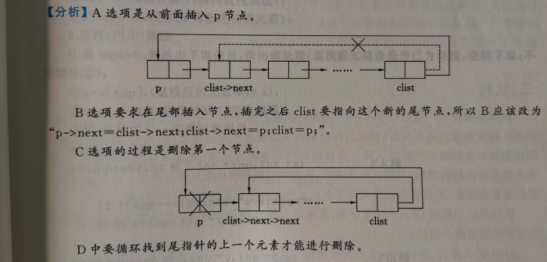

2.双向链表中有两个指针域 llink 和 rlink，分别指向该结点的前驱及后继。设p指向链表中的一个结点，他的左右结点均为非空。现要求删除结点 p，则下列语句序列中正确的是（）。 *

|  |
| --- |
| A. p->rlink->llink=p->rlink;p->llink->rlink=p->llink; delete p; |
| B. p-＞llink-＞rlink=p-＞rlink;p-＞rlink-＞llink = p-＞llink; delete p;(正确答案) |
| C. p->rlink->llink = p->llink;p->rlink->llink ->rlink = p->rlink; delete p;(正确答案) |
| D. p->llink->rlink = p->rlink;p->llink->rlink->llink = p->llink; delete p;(正确答案) |

**答案解析：**【分析】选项A中的语句执行后，节点 p 右边的节点的左指针指向自身，左边的节点的右指针也指向自身。当 p 被释放后，其左、右节点之间便产生了断裂，不再是一个链表。其余选项经检验都是正确的。

